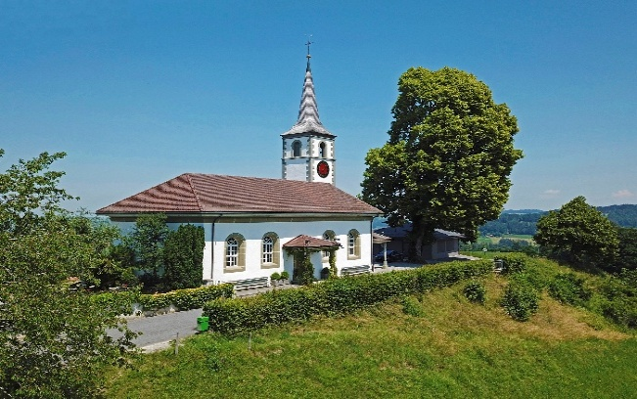

Die Kirchgemeinde Rüschegg mit rund 1’200 Mitgliedern liegt inmitten des Naturparks
Gantrisch, zentral zwischen Thun, Bern und Fribourg. Das ganze Gebiet verfügt über gute
ÖV-Verbindungen und zahlreiche Möglichkeiten für Sport- und Freizeitaktivitäten.

Wir suchen auf 1. Juli 2026 oder nach Vereinbarung eine/einen

Pfarrerin / Pfarrer 80 %

Sie führen das Pfarramt mit allen dazugehörenden Aufgaben wie Gottesdienst, Kasualien, Religionsunterricht für 8. und 9. Klasse, Seelsorge und Beziehungsarbeit. Sie sprechen Menschen jeder Altersgruppe an und motivieren sie zur Teilnahme am Gemeindeleben. Sie pflegen Bewährtes und lassen Neues entstehen.

Wir können Ihnen anbieten:
- Eine ländlich geprägte, aber offene Kirchgemeinde mit einem gut eingespielten Kirchenteam.
- Ein vielfältiges Tätigkeitsfeld mit Kontakten zu allen Altersgruppen.
- Interesse für Projekte und Freude an eigenem Gestalten.
- Unterstützung durch Kirchgemeinderat, KUW-Mitarbeitende, Sigristenteam, Finanzverwaltung und Sekretariat.
- Ein Einzelpfarramt mit engem Kontakt und guter Zusammenarbeit mit den Kirchgemeinden Guggisberg und Schwarzenburg.
- Ein geräumiges Pfarrhaus mit schöner Aussicht und grossem Garten (Miete optional).

Wir wünschen uns
eine teamfähige und authentische Persönlichkeit, die mit uns das Gemeindeleben gestaltet, neu belebt und sich den wandelnden Herausforderungen stellt. Einen humorvollen Menschen mit Empathie, mit Freude am Engagement als Pfarrperson und der Bereitschaft, sich einzubringen.

Weitere Auskünfte erhalten Sie bei
- Silvia Stähli, Kirchgemeinderatspräsidentin, Tel. 079 828 97 27;
silvia.staehli@kirche-rueschegg.ch
- Heidi Nydegger, Ressort Personal Kirchgemeinderat, Tel. 079 615 78 21 / 031 738 02 42;
h.nydegger@kirche-rueschegg.ch

Ihre Bewerbung senden Sie bitte bis spätestens 15. März 2026 an
h.nydegger@bluewin.ch oder Heidi Nydegger, Schälisacker 250, 3153 Rüschegg Gambach

Wir freuen uns auf Sie!

